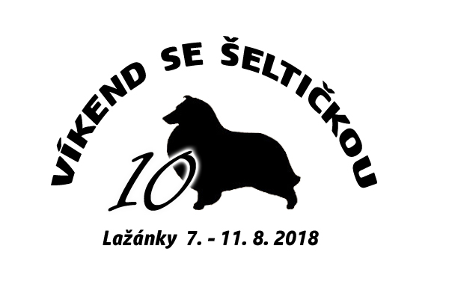10. Víkend se šeltičkou

Zveme všechny majitele, chovatele a milovníky šeltií
na jubilejní 10. ročník setkání.

Kdy: úterý 7. 8. 2018 – sobota 11. 8. 2018

Kde: Chatová osada Lažánky
http://www.pobytyprodeti.cz/lazanky-index.php
GPS: 49.3993150N, 13.8377894E

Ubytování: chatky

Strava: plná penze

Ceny za celý pobyt: ● dospělý 1320 Kč
(částka obsahuje 4 x ubytování, plnou penzi – od úterní večeře po sobotní snídani + poplatek obci)
● dítě do 12 let 1020 Kč
(částka obsahuje 4 x ubytování, plnou penzi – od úterní večeře po sobotní snídani + poplatek obci)
● pes - ubytování na 4 dny 200 Kč
● parkování zdarma

● cvičící pes – jednorázový poplatek 20 Kč

Příjezd ve úterý od 15 hodin, odjezd v sobotu dopoledne.

Předběžná náplň setkání:
● agility – J. Zemková
● poslušnost / obedience – R. Voldánová
● dogdancing – E. Habermannová
● fotografování šeltií – M. Svobodová
● „Hvězdy, které nehasnou“ – existující (i smyšlené) osobnosti/postavy z historie i
současnosti, z oblasti politiky, vědy, sportu, kultury (hudba, literatura, film…), na které
se nedá zapomenout, jako zadání pro soutěž v tanci se psem + také jako téma pro
soutěž účastníků v maskách (člověk + pes)
● soutěže a závody v několika dalších kategoriích
» Pozor – Změna výcvikářů (např. z důvodu nemoci) je vyhrazena. «

Opět se uskuteční dobročinná aukce. Aby mohla úspěšně proběhnout, prosíme vás, abyste se již popáté zapojili tím, že doma VYROBÍTE nějaký originální upomínkový předmět (se psí či rovnou šeltičí tématikou). VÝROBEK (jeden nebo maximálně dva) přivezte na Víkend a jistě se zase najde někdo
z účastníků, kdo jej za vydraženou částku v aukci koupí. Výtěžek z aukce bude opět věnován na dobročinné účely pro zvířata.

Již 10. rok chystáme pro naše účastníky památeční věci k objednání – tentokrát nabízíme softshellové
a fleecové vesty. Jsou v nabídce v pánských i dámských velikostech a pokaždé v několika barvách. Černé logo se nachází na přední straně vlevo. Pro děti (i dospělé) nabízíme plyšového medvídka, který má logo Víkendu natištěné na tričku.
Jednotlivé barvy a velikosti najdete na webu setkání, své rozhodnutí označte v přihlášce. Objednané věci přivezeme na setkání, platbu vyřiďte spolu s poplatkem za ubytování a stravu.

S sebou na setkání:
● očkovací průkaz psa s platným očkováním a odčervením
● pamlsky, hračky (pokud se budete chtít zapojit do cvičení)
● masku pro sebe i svého psa do soutěže v maskách
● hudební doprovod pro taneční soutěž
● váš originální výrobek do aukce
● oblečení dle počasí
● dobrou náladu :-)

Veterinární dozor během celého víkendu bude zajištěn.
Pořadatelé nezodpovídají za škody způsobené psem nebo majitelem,
ani za úhyn nebo ztrátu psa v době konání akce.

Uzávěrka přihlášek: do 15. 3. 2018 (nebo do naplnění kapacity)
Při přihlašování po uvedeném datu se prosím informujte (mailem nebo telefonicky) o volných místech.

Přihlášky zasílejte nejlépe mailem na vikend.seltie@seznam.cz, případně poštou na adresu:
Petra Ocetková, Hybešova 64, 67902 Rájec – Jestřebí.

S placením počkejte na naše sdělení (mailem), že Vaše přihláška byla v pořádku přijata.

!!! Přihláška je platná až po zaplacení finanční částky. !!!

POZOR – číslo účtu: 2300664211/2010
Variabilní symbol: číslo vašeho mobilního telefonu
Do sdělení napište prosím své jméno a příjmení!

Garanti akce:
Eva Vávrová, chov.st. Chancy Remus
chancyremus@seznam.cz
tel. 723788923

Petra Ocetková, chov.st. Sol Oriens
soloriens@seznam.cz
tel. 737681197

Veronika Habrová, chov.st. Moravské srdce
habrotka@seznam.cz
tel. 776242332

Sponzoři 10. ročníku:

